Schulversuchspraktikum
Kristina Breithaupt
Sommersemester 2016
Klassenstufen 5 & 6
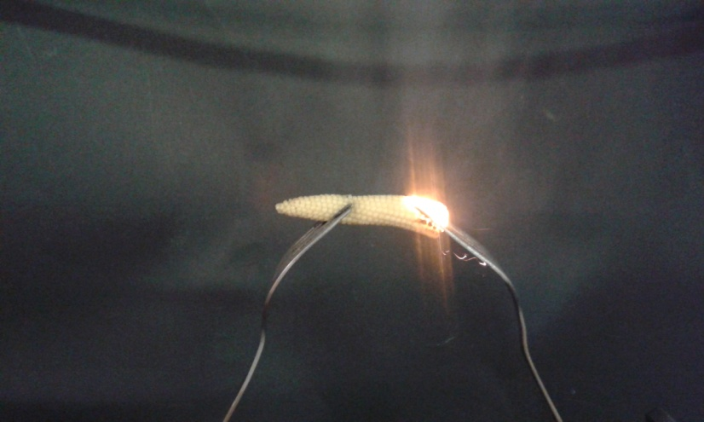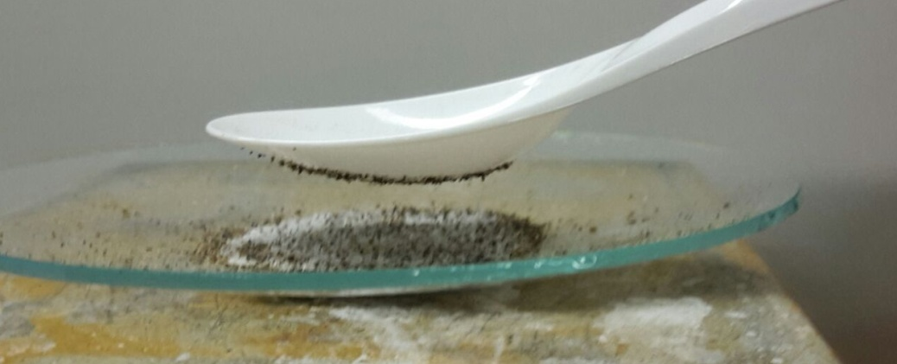

Magnetismus & Elektrizität
Kurzprotokoll
Auf einen Blick:
In diesem Protokoll wird ein weiterer Lehrerversuch zu dem Themenblock Elektrizität dargestellt, sowie ein Schülerversuch dem das Phänomen der elektrostatischen Aufladung zu Grunde liegt. Am Ende wird noch ein weiterer Schülerversuch zu dem Themengebiet des Magnetismus gezeigt. Der Lehrerversuch soll die Gefährdung durch elektrischen Strom verdeutlichen und der Schülerversuch zur elektrostatischen Anziehung stellt eine Trennmethode vor.

Inhalt

1 Weitere Lehrerversuche 1
1.1 V1 – Der glühende Maiskolben 1
2 Weitere Schülerversuche 3
2.1 V2 – Der Gewürztrenner 3
2.2 V3 – Magnete- selbst gemacht und entmagnetisieren einer Büroklammer 4

Weitere Lehrerversuche

V1 – Der glühende Maiskolben

Gefahrenstoffe
Eingelegter Maiskolben |  |  | H: - |  |  | P: -
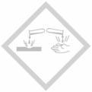

Materialien: 2 Gabeln, 2 Krokodilklemmen, Vorrichtung zum einspannen der Gabeln, 2 Kabel, Sicherheitsschalter für die Steckdose, Steckdose, Schmirgelpapier
Chemikalien: Eingelegter Maiskolben
Durchführung: Vor Beginn des Versuches werden die Gabeln mit Schmirgelpapier abgeschmirgelt. Die Gabeln werden in die Vorrichtung gespannt und der Maiskolben wird auf diese aufgespießt. Die Kabel werden mit Hilfe der Krokodilklemmen an der Vorrichtung befestigt. Die Enden der Kabel werden in den Sicherheitsschalter gesteckt, dieser wird bevor in die Steckdose gesteckt wird daraufhin kontrolliert, das er ausgeschaltet ist. Anschließend wird er in die Steckdose gesteckt. Nun wird der Sicherheitsschalter eingeschaltet. Nach circa 2 Minuten wird der Sicherheitsschalter ausgeschaltet, sodass kein Strom mehr fließt.
Beobachtung: Wird der Strom an den Maiskolben angelegt, so ist eine Rauchentwicklung erkennbar. Ein zischen der Mais ist ebenso zu hören und die rechte Seite des Maiskolben leuchtet in einem gelblich/ orangen Licht (siehe Abbildung 1). Des Weiteren verfärben sich die Enden dort, wo die Gabeln im Maiskolben stecken, schwarz.
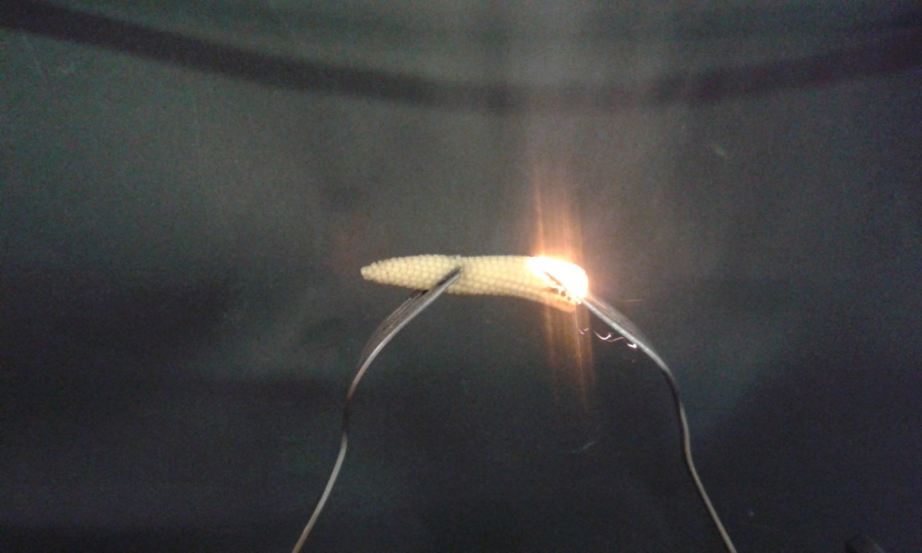
Abb. 1 - Beobachtung des Maiskolbens beim Anlegen einer Spannung von ca. 230 V (aus der Steckdose).
Deutung: Das Zischen und Dampfen des Maiskolbens ist durch das Verdampfen des enthaltenen Wassers zu erklären. Die schwarzen Enden des Maiskolbens an den Eintrittsstellen der Gabeln ist durch die starke Wärmeentwicklung und die damit zusammenhängende Verbrennung an diesen Stellen zu deuten. Das gelblich/ orange Leuchten des Maiskolbens wird durch das enthaltene Natriumchlorid hervorgerufen. In diesem Versuch findet eine Energieumwandlung von elektrischer Energie hin zu Licht- und Wärmeenergie statt.^{[1]}
Entsorgung: Die Entsorgung des Maiskolbens erfolgt im Hausmüll.
Literatur: abgewandelt nach:
[1] T. Marten, http://physikshow.uni-bonn.de/versuche/gluehgurke.pdf, 23.07.16 (Zuletzt abgerufen am 23.07.16 um 11:58 Uhr).

An diesem Versuch anzuschließen ist ein Gedankenexperiment, bei dem die Schülerinnen und Schüler ihre Beobachtungen des glühenden Maiskolbens auf den Menschen übertragen. Dazu sollen sich die Schülerinnen und Schüler vorstellen, dass jemand an einen Elektrozaun packt und sie sollen beschreiben und erläutern, was genau mit der Person geschieht. Dieses Vorgehen soll eine Sensibilisierung für die Gefährdung durch elektrischen Strom darstellen.

Weitere Schülerversuche

V2 – Der Gewürztrenner
Gefahrenstoffe
Salz |  |  | H: - |  |  | P: -
Pfeffer |  |  | H: - |  |  | P: -

Materialien: Salz, Pfeffer, Uhrglas, Glasstab, Plastiklöffel und Fell (alternativ kann auch ein Wolltuch/ -pullover verwendet werden)
Chemikalien: Salz und Pfeffer
Durchführung: Es wird etwas Pfeffer und Salz auf das Uhrglas gegeben. Mit dem Glasstab wird dies ordentlich miteinander vermengt. Anschließend wird der Plastiklöffel mehrmals kräftig über das Fell gerieben und danach in kurzen Abstand über das Salz-Pfeffer-Gemisch gehalten.
Beobachtung: Wird der Löffel knapp über das Gemisch gehalten, sammelt sich der schwarze Pfeffer an der Unterseite des Löffels und das Salz bleibt im Uhrglas zurück (siehe Abbildung 2).
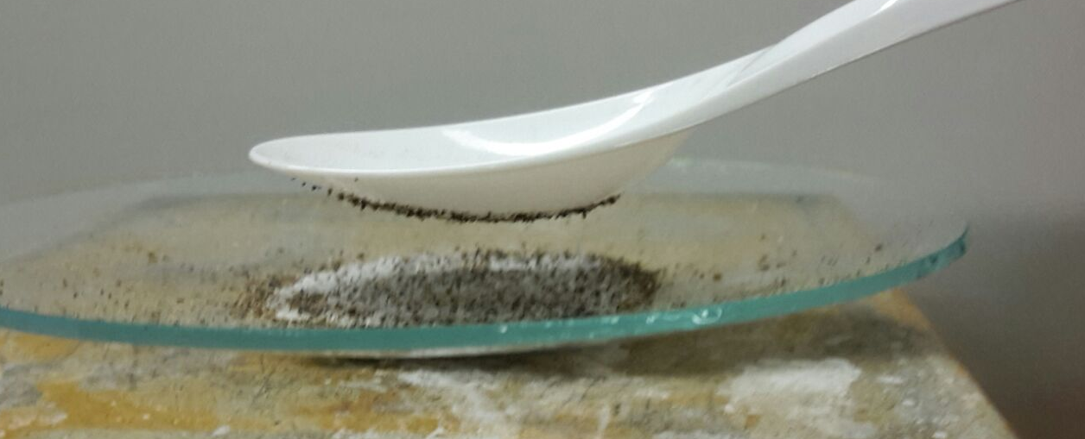
Abb. 2 - Elektrostatiscch aufgeladener Plastiklöffel mit den hafenden Pfefferkörnern an der Löffelunterseite.
Deutung: Durch das Reiben des Löffels an dem Fell wird dieser elektrostatisch aufgeladen. Durch die elektrostatische Aufladung wird der Löffel zu einer Art Magnet, der die deutlich leichteren Pfefferkörner, im Vergleich zu den Salzkörnern, anzieht, sodass diese an der Löffelunterseite haften bleiben.^{[2]}
Entsorgung: Die Entsorgung des Salz-Pfeffer-Gemisches erfolgt im Hausmüll. Der Plastiklöffel wird im Plastikmüll entsorgt.
Literatur: [2] https://www.bne.uni- osnarueck.de/pub/uploads/Energieberatung/Aha.pdf, 23.07.16 (Zuletzt abgerufen am 23.07.16 um 12:24 Uhr).

V3 – Magnete- selbst gemacht und entmagnetisieren einer Büroklammer
Gefahrenstoffe
Eisen |  |  | H: 228 |  |  | P: 370 + 378b

Materialien: Stabmagnet, Eisennagel, Büroklammern, Kupferdraht, Bunsenbrenner, Stativ
Chemikalien: -
Durchführung: Mit dem Pol eines Stabmagneten wird mehrmals immer nur in eine Richtung über den Eisennagel gestrichen. Anschließend wird mit dem Eisennagel geprüft, ob dieser eine Büroklammer anzieht und beim Hochheben die Büroklammer am Nagel hängen bleibt.
Ein Stabmagnet wird in ein Stativ gespannt. Eine Büroklammer wird durch einen Kupferdraht gezogen. Der Busenbrenner wird zwischen der Büroklammer und dem Magneten aufgebaut. Der Bunsenbrenner wird in Betrieb genommen und nun wird die Büroklammer mit Hilfe des Kupferdrahts in die Nähe des Magneten gehalten, aber die Büroklammer darf den Magneten nicht berühren (siehe Abbildung 3).
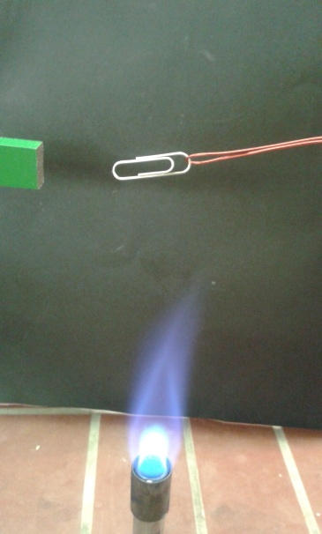
Abb. 3 - Versuchsaufbau zu entmagnetisieren einer Büroklammer.

Beobachtung: Der Eisennagel, der vorher mit dem Stabmagneten bearbeitet wurde, ist in der Lage eine Büroklammer anzuziehen und diese beim Hochheben mit an zu heben (siehe Abbildung 4).
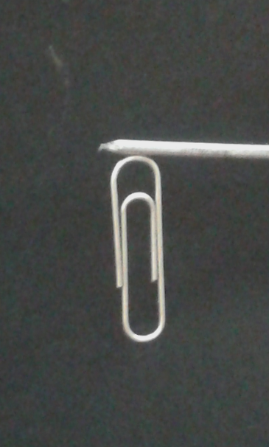
Abb. 4 - Magnetisierter Eisennagel it einer Büroklammer.
Die Büroklammer fällt nach einiger Zeit nach unten und glüht (siehe Abbildung 5).
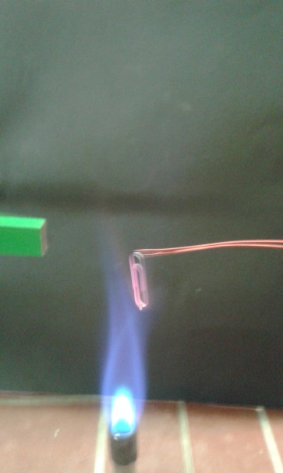
Abbildung 5: Entmagnetisierte Büroklammer.

Deutung: Bevor der Eisennagel mit dem Magneten bearbeitet wird, sind alle seine kleinen magnetischen Teilchen (Elementarmagnete) unterschiedlich ausgerichtet, es wird keine magnetische Wirkung wahrgenommen. Durch das streichen mit einem Magneten über den Nagel, richten sich alle Elementarmagnete im Nagel aus. Alle Elementarmagnete wirken zusammen wie ein großer Magnet, das Phänomen nennt man magnetisieren. Der Nagel kann nun eine Büroklammer anziehen und mit hochheben. Die Büroklammer, die in der Brennerflamme erhitzt wird, verliert durch die Wärme die einheitliche Ausrichtung der Elementarmagnete. Die Elementarmagnete liegen wieder in ungeordnetem Zustand vor. Deshalb hängt die Büroklammer nach unten.^{[3]}
Entsorgung: Die verwendeten Büroklammern und Eisennägel werden vorne bei der Lehrperson in einer Schale gesammelt.
Literatur: Dr. K. Arnold, G. Boysen, Dr. E. Breuer, Dr. A. Fösel, Dr. H. Heise u.a., Fokus Physik Chemie Gymnasium 5/6, Cornelsen, Ausgabe N, 2007, S.12.

